ΕΛΛΗΝΙΚΗ ΔΗΜΟΚΡΑΤΙΑ
ΠΕΡΙΦΕΡΕΙΑ ΔΥΤΙΚΗΣ ΜΑΚΕΔΟΝΙΑΣ

ΔΗΜΟΣ ΠΤΟΛΕΜΑΪΔΑΣ

Γραφείο Τύπου
Τηλέφωνο – Fax : 24630/57612
E-Mail: grtyp@ptolemaida.gr

Πτολεμαΐδα, 21 Αυγούστου, 2006

ΔΕΛΤΙΟ ΤΥΠΟΥ

ΠΡΟΧΩΡΑ ΜΕ ΤΑΧΕΙΣ ΡΥΘΜΟΥΣ Η ΕΠΟΥΛΩΣΗ ΤΩΝ ΚΑΚΟΤΕΧΝΙΩΝ ΣΤΟΥΣ ΔΡΟΜΟΥΣ ΠΤΟΛΕΜΑΪΔΑΣ ΚΑΙ ΔΗΜΟΤΙΚΩΝ ΔΙΑΜΕΡΙΣΜΑΤΩΝ

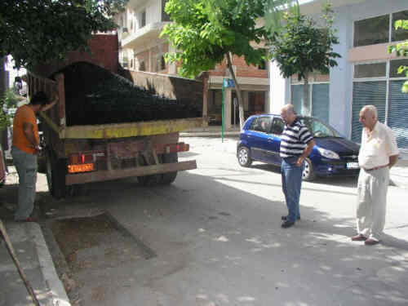

Προχωράει με εντατικούς ρυθμούς η επούλωση των κακοτεχνιών στους δρόμους της Πτολεμαϊδας και των δημοτικών διαμερισμάτων. Όπως δηλώνουν οι αρμόδιοι Αντιδήμαρχοι Μπάμπης Παναγιωτίδης και Χρύσανθος Ταϊρίδης τα συνεργεία του δήμου κλείνουν τις τομές των οδών με άσφαλτο, ενώ παράλληλα με τις εργασίες στην πόλη της Πτολεμαϊδας εργάζονται και στα δημοτικά διαμερίσματα.
Τα έργα είναι προϋπολογισμού 45.000€ και εκτελούνται με αυτεπιστασία απο τα συνεργεία του Δήμου Πτολεμαϊδας.
Εξάλλου, σε λίγες ημέρες αναμένεται να ξεκινήσει και η ασφαλτόστρωση ολόκληρων δρόμων, στους οποίους το οδόστρωμα έχει υποστεί σημαντικές βλάβες.
Είναι γεγονός ότι οι εργασίες για υποδομές (π.χ. τηλεθέρμανση, ύδρευση) προκαλούν πολλές φορές προβλήματα στους δρόμους, τα οποία δυσχεραίνουν την κίνηση πεζών και πολιτών. Πρόκειται, όμως, για διαδικασίες, οι οποίες έχουν ως στόχο την παροχή καλύτερων υπηρεσιών στους πολίτες. Ταυτόχρονα, τα οδοστρώματα υφίστανται φθορές και αλλοιώσεις, κυρίως κατά τη διάρκεια του χειμώνα, οι οποίες διαρκώς διορθώνονται απο τα συνεργεία του Δήμου με τη χρήση ψυχρής ασφάλτου, που παρά το γεγονός ότι κοστίζει πολύ σε σχέση με άλλα υλικά, έχει μόνο πρόσκαιρη αποτελεσματικότητα. Έτσι, οι καλοκαιρινοί μήνες είναι οι μόνοι ενδεδειγμένοι για τις εργασίες αυτές και για το λόγο αυτό ζητείται η κατανόηση των πολιτών.

